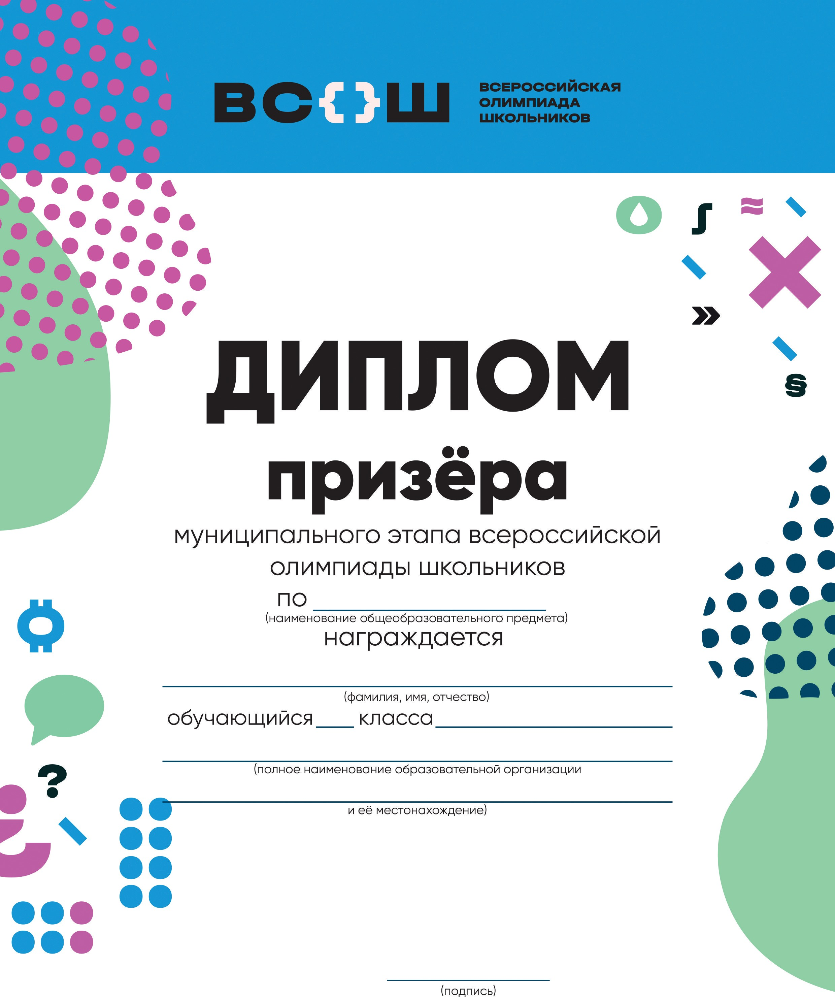
г. Назарово г. Назарово

МХК

Гончарова Юлия

11

МБОУ «СОШ 14»

г. Назарово

Руководитель управления образования
администрации г. Назарово С.В. Гаврилова

г. Назарово 2023 г.

